多个三角形组合问题集锦

班级________ 姓名________ 日期________ 评价________

**类型一 角平分线**

例1. 已知，，分别是的内角，，所对的边，，再从下面条件①与②中任选个作为已知条件，完成以下问题．①；②．

(1)证明：为锐角三角形；

(2)若，为的内角平分线，且与边交于，求的长．

**类型二 中线**

例2．在①，②，③这三个条件中任选一个，补充在下面的问题中，并解答问题.在中，内角，，的对边分别为，，，且满足________.

(1)求；

(2)若的面积为，的中点为，求的最小值.

**类型三 中垂线**

例3．在①，②，③三个条件中任选一个补充在下面的横线上，并加以解答.

在中，角，，的对边分别为，，且______，若，，边上的中垂线交于 点，求的长.

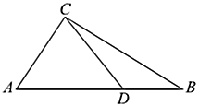**类型四 定比分点**

例4.如图，在中，，，点在线段上.

(1)若，求的长；

(2)若，，求的面积.

**类型五 高**

例5．已知中，边上的高为2，为上一动点，满足，则的最小值是　　．

**类型六 四边形**

例6.已知四边形*ABCD*中，*AC*与*BD*交于点*E*，*AB*＝2*BC*＝2*CD*＝4．

(1)若∠*ADC*＝，*AC*＝3，求cos∠*CAD*；

(2)若*AE*＝*CE*，*BE*＝2，求△*ABC*的面积．

**类型七 内点**

例7．在①，②，③这三个条件中任选一个，补充在下面问题中，并作答．

问题：在中，内角，，所对的边分别为，，，且________．

(1)求角；

(2)若是内一点，，，，，求．

多个三角形组合问题巩固训练1

班级________ 姓名________ 日期________ 评价________

1. 的内角，，的对边分别是，，，且.

(1)求角的大小；

(2)若，为边上一点，，且___________，求的面积.（从①为的平分线，

②为的中点，这两个条件中任选一个补充在上面的横线上并作答）

2．在中，内角，，的对边分别为，，，点在边上，已知．

(1)求；

(2)若是角的平分线，且，求的面积的最小值．

3．已知△*ABC*的内角的对边分别为，且．

(1)求角；

(2)在中，为边上一点，且，，求面积的最大值．

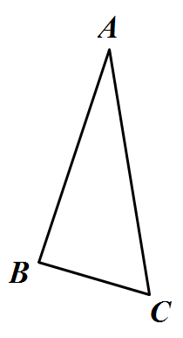

4．在中，，，.

(1)若，求*BC*；

(2)若，求.

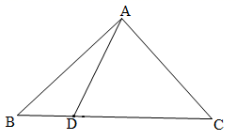5．在中，，是边上一点，且，.

(1)求的长；

(2)若的面积为14，求的长.

6．如图，*D*是直角斜边上一点（不含端点），，记，．

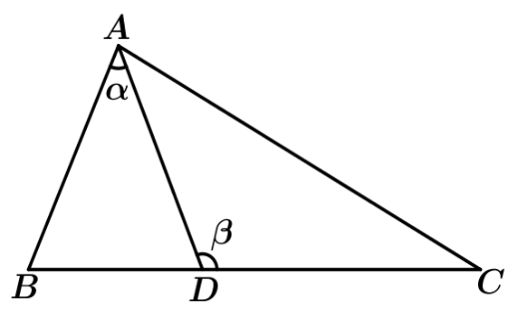(1)求的最大值；

(2)若，求角的值．

7．在中，角，，所对的边分别为，，，且．

(1)求；

(2)记边上的高为，求的最大值．

8．在①面积，②这两个条件中任选一个，补充在下面问题中，求.

如图，在平面四边形中，，，______，，求.

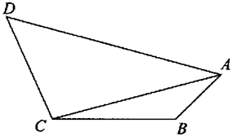

多个三角形组合问题巩固训练2

班级________ 姓名________ 日期________ 评价________

1．已知中，角，，的对边分别为，，，且满足，，

(1)求证：；

(2)若边上中线，求的面积．

2. 在中，，点在边上．在平面内，过作且．

(1)若为的中点，且的面积等于的面积，求；

(2)若，且，求．

3．在①，②sin（*A*+*B*）＝1+2这两个条件中选一个，补充在下面的横线处，然后解答问题．

在△*ABC*中，角*A*，*B*，*C*所对的边分别是*a*，*b*，*c*，设△*ABC*的面积为*S*，已知___．

(1)求角*C*的值；

(2)若*b*＝4，点*D*在边*AB*上，*CD*为∠*ACB*的平分线，△*CDB*的面积为，求边长*a*的值．

4.中，*D*是*BC*上的点，*AD*平分，面积是面积的2倍．

(1)求的值；

(2)从①，②，③这三个条件中选择两个条件作为已知，求*BD*和*AC*的长．

5．在中，内角*A*，*B*，*C*所对的边分别为*a*，*b*，*c*，已知，，点*D*在射线*AC*上，满足.

(1)求；

(2)设的角平分线与直线*AC*交于点*E*，求证：.

6．在①，②，③中任选一个，补充在横线上，并回答下面问题．

在中，角，，所对的边分别为，，，且________．

(1)求角的大小；

(2)已知，为中点，且，求面积．

7. 已知的内角，，所对的边分别为， ，满足，且边上一点使得.

(1)求角的大小；

(2)若，，求的面积.

8．在“①；②，，”这两个条件中任选一个，补充在下面问题中，并进行求解.

问题：在中，，，分别是三内角，，的对边，已知，是边上的点，且，，若_______________，求的长度.

9．在中，，，是延长线上一点，且.

(1)求的值；

(2)求的长.

10.在①＝；②＝；③2*S*＝·这三个条件中任选一个，补充在下面的横线上，并加以解答.

在△*ABC*中，角*A*，*B*，*C*的对边分别是*a*，*b*，*c*，*S*是△*ABC*的面积，若　　　　(填条件序号)，

(1)求角*C*的大小；

(2)点*D*在*CA*的延长线上，且*A*为*CD*的中点，线段*BD*的长度为2，求△*ABC*的面积*S*的最大值.

11．在中，角，，所对的边分别为，，，且．

(1)求角的大小；

(2)若，，为边上一点，且，求的值．

12．在平面四边形*ABCD*中，*AB*＝1，*BC*＝*CD*＝2，*AD*＝3．

(1)证明：3cos*A*－4cos*C*＝1；

(2)记△*ABD*与△*BCD*的面积分别为*S*1，*S*2，求*S*12＋*S*22的最大值．

13．在①，②，③三个条件中任选一个补充在下面的横线上，并加以解答

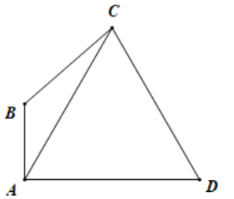在中，角，，的对边分别为，，且______，作，使得四边形满足，，求的最值

14.如图，在平面四边形*ABCD*中，，．

(1)若，求三角形*ABD*的面积；

*B*

*A*

*C*

*D*

(2)若 求的大小.

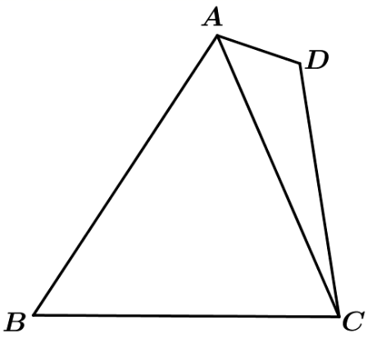15．如图，在四边形中，，且，，.

(1)求的长；

(2)求四边形面积的最大值.